常州市2008年小语年会在局小顺利召开
金东旭
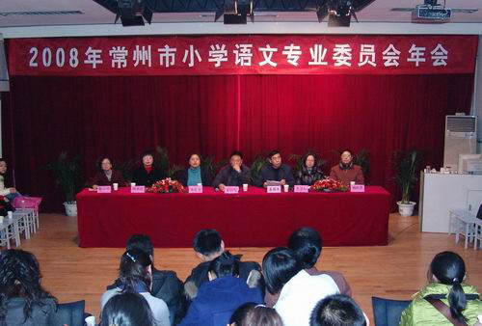
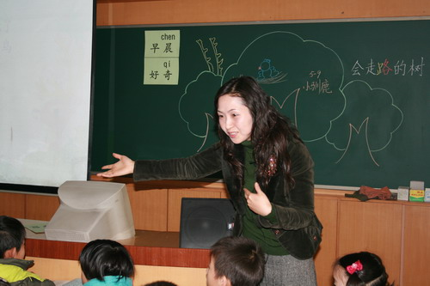
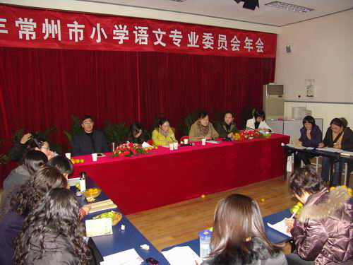
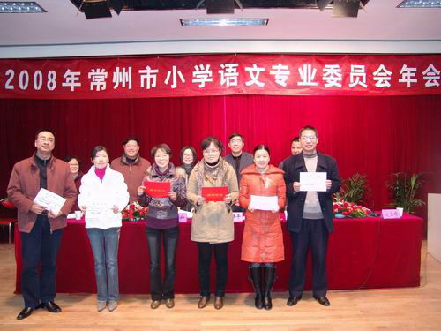
“既要有仰望星空的浪漫情怀，也要有脚踏实地的实践激情。……”这是常州市教育局常仁飞副局长在常州市2008年小语年会开幕式上对每一位参加年会的小语会成员的勉励。
本次年会开幕式由常州市小学语文专业委员会秘书长朱洁如老师主持，小语会会长李伟平代表市小语会作了工作报告。他在报告中深情讲述了常州地区两年来在小学语文研究探索方面充实、丰盈而充满特色的研究历程，回顾了两年来常州市小学语文教学所取得的辉煌成果。朱洁如老师在组织开幕式的过程中，引用黑格尔的名言，启迪大家跳出语文看语文，跳出教育看教育，用更多的人文关怀的文人情怀来点燃小学语文教学的激情。参加本次开幕式的还有常州市小语界的前辈——李钟珂老师、张敏方老师、林纪华老师、张七中老师。
正是带着这种情怀和激情，12月17日上午 局前街小学的肖燕老师和蓝天实验学校的孙晓玲老师分别执教了《会走路的树》的一、二课时，第二实验小学马燕芬老师和实验小学的耿银辉老师分别执教了《早》的一、二课时。四位老师在充分解读教材独特育人价值的基础上，以有效的教学活动设计为载体，以分享彼此的阅读体验为平台，以提升学生全面语文素养为根本，以扎实厚实、灵动活泼的课堂生态为亮点，诠释出了常州市近几年来在“有效教学”方面的探索成果。
正是带着这种情怀和激情，12月17日下午，一百多名代表分成四个组展开了充分的研讨。参加讨论的老师解读着每一位执教者的课堂，并由四堂课引发出了对小学语文教学的诸多有益的思考：只有在小学语文课堂教学中牢固树立儿童立场，才能改变课堂的生态环境；只有在小学语文课堂中通过灵动有效的教学设计，才能有效地借助于语文学习活动，全面提升学生的语文素养；只有在师生互动中，围绕着教学目标扎实地推进教学，才能将浮躁之气赶出语文课堂；……
正是带着这种情怀和激情，12月18日上午的闭幕式上，四个组的发言代表带着本组成员的智慧结晶走进了大会交流现场，结合着具体的教学环节，从多个纬度提出了本组代表对小学语文教学改革的想法。不管宏观的阅读教学理念的碰撞，还是中观的阅读教学深度的挖掘，抑或是基于微观操作层面的重建……都明确的指向于让小学语文教学如何更有效这样一个命题。
正是带着这种情怀和激情，在闭幕式上，李伟平会长勉励每一位与会代表应通过学习，丰富语文教师的理论功底和文化功底，应在踏实和扎实的研究中培育自身的实践智慧，应加强总结，辐射自身的研究成果。结合着小组讨论的意见，理事会成员一致商定，从明年开始，将实现强强联合：由常州市小学语文教师教学专业委员会、常州市教研室、常州市李伟平名师工作室三方共同围绕着“把握年段教学特点，提高课堂教学实效”这一命题，继续深入地研究提高小学语文课堂教学效率的策略和方法……
改变是一种智慧！所有的会员深信：当我们怀揣着仰望星空的情怀，有求真务实的探索一路相伴，下一届的小语年会上，我们全市的语文教师会更有高度，更有风度，更有深度……（编辑：曹奕）

